Многоголосие в детском хоре. Ввод многоголосия в хор.
Разработала педагог МУДО ДМХШ
«Алые Паруса» г.Красногорск
Бурей Дарья Андреевна

Многоголосие хоровой звучности является средством музыкальной выразительности вокально-хоровых произведений, а также результатом процесса воспитания и развития гармонического слуха детей. Анализируя практический опыт освоения навыков многоголосного пения, можно сделать вывод, что большинство хормейстеров начинают этот этап работы с ввода двухголосия после довольно продолжительного впевания одноголосных распеваний и песен, а также чистого хорового унисона.
Научить детей петь на несколько голосов – дело сложное, требующее огромного терпения и времени. Проблема многоголосия в детских хоровых коллективах стоит весьма остро. Нестройное звучание партий и плохой ансамбль в хоре не приносят исполнителям эстетического удовлетворения, а формальное отношение к многоголосию никак не способствует дальнейшему росту и развитию хорового коллектива. Зачастую именно переход от унисона к двухголосию оказывается настолько сложным, что нарушает у детей интерес и потребность в хоровом пении.

Следовательно, основной целью и задачей для дирижера является:
1. Подготовить детей к вводу двухголосия в постоянную работу хора.
2.Развить навык двухголосного пения у детей младшего возраста.
3. Вызвать у детей интерес и потребность в хоровом пении.
Многоголосием следует заниматься уже с самого начала работы хорового коллектива, сочетая многоголосное пение с унисоном. Можно придумать очень простые задания, лишь бы они были интересны, пробудили у детей интерес и любовь к музыке. Этим мы достигаем того, что они перестают страшиться и охотно занимаются многоголосным пением.
Обучение двухголосному пению детей младшего школьного возраста происходит поэтапно. Подготовка начинается с самых первых музыкальных занятий, когда руководитель шаг за шагом вводит ребят в мир музыки, объединяет хор в единый звучащий ансамбль, а вместе с этим постоянно развивает слух, вокальное мастерство, музыкальную память, восприимчивость и отзывчивость поющих, также постепенно накапливаются теоретические знания детей, способность анализировать и разбираться в музыке.
Схематично этот длительный и сложный процесс обучения можно разделить на три этапа:
1. накопление слушательского опыта;
2. исполнительская подготовительная деятельность;
3. формирование навыка пения на два голоса.

Рассмотрим по порядку все пункты.
Первый этап-Накопление слушательского опыта.
Дирижер должен давать детям к слушанию и анализу небольшие музыкальные отрывки, а также просить объяснить сколько музыкальных линий они различают. Слышание пластов музыкальной ткани помогает детям на всех этапах обучения. (Система К.Орфа)
Карл Орф — немецкий композитор-экспрессионист и педагог, наиболее известен кантатой «Кармина Бурана». Будучи крупным композитором XX века, он также внёс большой вклад в развитие музыкального образования.
Метод Орфа - это способ обучения детей музыке, занимая их разум и тело посредством пения, танцев, актерства и игры на перкуссии. (Перкуссия – название ударных инструментов). Обучение проходит с элементами детской игры в соответствии с уровнем понимания ребенка. Поощряются импровизация, сочинительство и детское естественное восприятие музицирования. Сущность системы Орфа заключается в том, что дети, используя шумовые инструменты и разные ритмоформулы, учатся слышать, как себя, так и окружающих, осознавая насыщенность музыкальной ткани.

Второй этап- Исполнительская подготовительная деятельность
Главным образом необходимо научится держать унисон, как во всем хоре, так и в каждой партии по отдельности. Так же необходимо развить чувство ансамбля у детей (для этого хорошо подойдут шумовые инструменты). Это прекрасная база для развития многоголосного слуха.
Подготовка к обучению многоголосному пению начинается с самых первых хоровых занятий. На начальном этапе необходимо подготовить СЛУХ и СОЗНАНИЕ ребёнка к восприятию нескольких раздражителей, выработать навык распределенного внимания. Существует много упражнений, приведу некоторые из них:

Упражнение 1:
Мы испытываем ощущение двухголосия, обращаясь к вопросам-ответам или к приему «Эхо». Здесь мы можем предложить детям игру «Эхо»: учитель поет короткие мелодии и звуки, хор как эхо повторяет, хор в манере эхо поет пиано.
Учитель
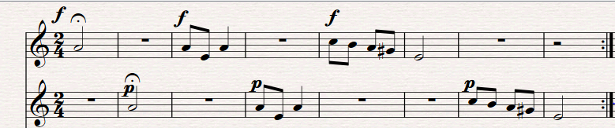
Хор

Упражнение 2:
Учитель выполняет роль одной группы, а класс –другой. Затем отработав навык пения с педагогом, класс можно разделить на две группы и повторять упражнение уже с коррективами, вносящимися хормейстером. Так вскоре будет достигнута основная цель, двухголосно поют два ученика.
Пример:

1.Учитель (пение)
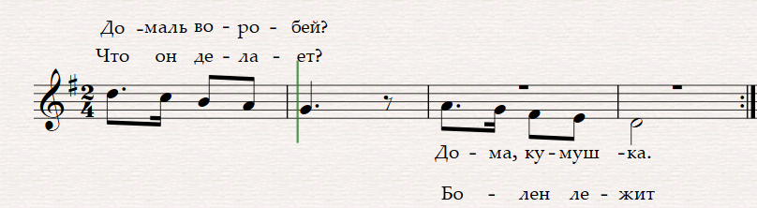
Хор (пение)

2. Дети: 1 группа
Дети: 2 группа

Упражнение 3:
Пение по цепочке, по указанию дирижера в самых различных местах партитуры, так же можно использовать чтение каноном.
Канон-полифоническая форма, один из видов имитации. В нем продолжительная мелодия после своего появления в одном голосе и задолго до своего окончания совершенно точно повторяется в другом голосе, начиная с той же ступени.
Пример:
Хором впевается одноголосная песня «Во поле береза стояла». Делим хор на 3-4 группы А, Б, В, Г.
Первый куплет пропеваем в порядке АБВГ
Во поле береза стояла –А
Во поле кудрявая стояла –Б
Лю-ли Лю-ли стояла –В
Лю-ли Лю-ли стояла –Г
В последующих куплетах порядок изменяется. (БАГВ, ГАВБ и т.д.)
Все упражнение проводится в игровой форме, что более привлекает детей, и фокусирует их внимание на хормейстере.

Упражнение 4:
Исполнение различных ритмоформул, разными группами детей, одновременно.
Хор так же делится на группы, группам выдаются шумовые инструменты, с каждой из групп проучивается их ритмоблок, который дети должны исполнять без ошибок.
Пример:
1-я группа
2-я группа
3-я группа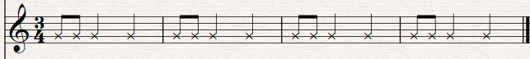
4-я группа

Упражнение 4 (распевка хора)
Распевка является важной частью для начала работы хора. Своеобразного рода разминка для начала правильной работы связок.
Пример:
- Поем гамму, партии остаются на одном из звуков тонического трезвучия.
- Пение гаммы каноном.
- Опевание устойчивых ступеней

Важны и упражнения на развития музыкальной памяти. Тяжелой задачей для детей младшего возраста является: запомнить и воспроизвести звуки.
Упражнение 6:
Учитель играет звуки на рояле, хор внимательно слушает, и повторяет на любой гласный звук. Можно начинать с одного звука, затем два звука, а также двухголосно с остановками (когда нижний звук тянут альты, верхний – сопрано)

Очень важно, чтобы ученики уже с первых уроков пели сольфеджио по партиям. Это визуально помогает следить за движением голосов, осознанно исполнять свою партию и одновременно слышать другой голос.
Для развития и совершенствования слухового внимания в процессе выработки дифференцированного восприятия многоголосной музыкальной ткани важную роль играет музыкальное сопровождение. При одноголосном пении мы вырабатываем у детей внимание только к исполнению мелодии. Пропевание песен с разнообразным аккомпанементом, звучащим в различных регистрах, расширяет слуховые представления детей. При многоголосном пении необходимо распределить внимание на несколько одновременно звучащих мелодий. Решению этой задачи может способствовать сочинение самими учащимися элементарных шумовых инструментах (шумовой оркестр К. Орфа)
Короткие попевки, небольшие песни, содержание и музыкальный язык которых доступен для начинающих, рекомендуется исполнять с соответствующими движениями, хлопаньем в ладоши, щелканьем и притопами.

Подводя итог, можно выявить основные принципы работы с многоголосием в младшем хоре:
1. Очень важна предварительная работа по подготовке слуха хористов к восприятию многоголосия. Анализ музыкальной ткани
2. Грамотное и постоянное распределение детей по хоровым партиям: равномерно в количественном и качественном отношении.
3. Музицирование на разнообразных шумовых инструментах, с использованием разных ритмоблоков.
4. Включать в репертуар многоголосные произведения сначала с сопровождением фортепиано. Гармоническая поддержка инструмента, ненавязчивое дублирование голосов помогут на первых этапах освоения двухголосия, добавят ему качества и выразительности.
5. Основная трудность в художественном исполнении канонов – это единообразие партий. Выучивая мелодию в один голос необходимо добиваться выразительности, выпуклости фразировки, характера звуковедения.
7. Приёмы работы над двухголосным произведением:
· пение всего хора дуэтом с хормейстером (подготавливаем слух к новому непривычному звучанию, совершенствуем гармонический слух, умение слышать других, чувство ансамбля);
· начинать разбор нового произведения с унисонного исполнения всем хором каждой партии отдельно (так дети представляют мелодическое движение обоих голосов);
· петь с одной партией, например, сопрано, закрытым ртом, а другой партией сольфеджио или со словами (доучиваем мелодию голоса, слыша при этом получаемые созвучия);
· петь произведение поочередно партиями или предложениями
8.Не стоит забывать одобрение и похвалу вэтом кропотливом, сложном процессе. Это непременно поможет детям уверенно звучать в многообразной звуковой палитре.
Сознательное и постепенное овладение навыками многоголосного пения, любовь к исполняемой музыке обязательно приведет к определённым успехам маленьких певцов и приблизит их к исполнению и пониманию более сложной и серьезной многоголосной хоровой музыки.

СПИСОК ЛИТЕРАТУРЫ:
- А. Бандина , В. Попов, Л.Тихеева «Школа хорового пения». -М., «Музыка» 1973г.
- Л. Барнебойм «Элементарное музыкальное воспитание по системе Карла Орфа». –М., «Советский Композитор» 1978г.
- Л. Краевая, Л. Равикович «Вокальная работа в детском хоре» Красноярск 2000г.
- Т. Орлова, С. Бекина «Учите детей петь». –М., «Просвещение» 1988г.
- В.Соколов «Работа с хором». –М. «Музыка» 1983г.
- П. Чесноков «Хор и управление им. Пособие для хоровых дирижеров». - М.: «Музыка», 1961г.

